INSTITUTO TECNOLÓGICO DE INFORMÁTICA
GRUPO: 3° MG
ACTA DE AVANCE PROYECTO
Fecha: 21 de junio
Hora de inicio: 14:00
Hora de finalización: 21:00
Lugar: Presencial
Modalidad: Casa compañero.
Integrantes presentes en la reunión:
- Paula Speche
- Claudio da Silva
- Daniel Roballo
- Ángela García
Orden del día (solo para reuniones formales):
1. Revisión de coherencia e integración del sistema.
2. Correcciones finales para entrega.
Temas tratados durante la reunión:
Unificación del trabajo realizado tanto en grupo como individual, compartimos dificultades y progresos en este mes de trabajo.
ACTA DE REUNIÓN DE AVANCE DE PROYECTO
INSTITUTO TECNOLÓGICO DE INFORMÁTICA
GRUPO: 3° MG
ACTA DE AVANCE PROYECTO
Compromisos asumidos:
Integrante | Tarea o  responsabilidad  asignada | Fecha de entrega | Firma
Ángela García | Subir actualizaciones en tareas realizadas. | [dd/mm/aaaa] | 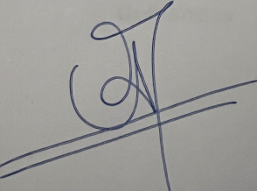
Daniel Roballo | Imprimir material | [dd/mm/aaaa] | 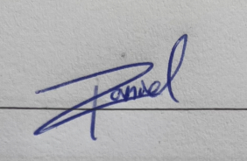
Paula Espeche | Organizar material en carpetas | [dd/mm/aaaa] | 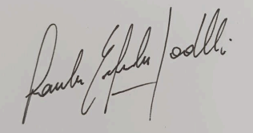
Claudio da Silva | Respaldo de todo lo entregado en el servidor | [dd/mm/aaaa] | 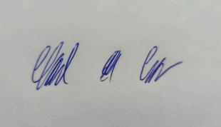

[Nombre completo]
[Ej. Entregar informe de avance técnico]
[dd/mm/aaaa]
Observaciones adicionales:
[Espacio para registrar aspectos relevantes que no encajen en los apartados anteriores: acuerdos generales, dudas que quedaron abiertas, cuestiones pendientes, decisiones, etc.]
Próxima reunión Fecha (si corresponde): ____________________ Próximos temas a tratar: ____________________
ACTA DE REUNIÓN DE AVANCE DE PROYECTO
INSTITUTO TECNOLÓGICO DE INFORMÁTICA
GRUPO: 3° MG
ACTA DE AVANCE PROYECTO
Fecha de aprobación del acta:
Anexos SI ( ) NO ( )
Elaboró: Ángela García
Revisó: Daniel Roballo.
En constancia firman:

ACTA DE REUNIÓN DE AVANCE DE PROYECTO

